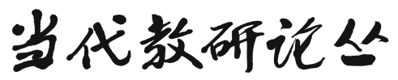
⁰³² ^{课程与教学} _{DANGDAIJIAOYANLUNCONG} 2015 年 04 月



培养小学生几何直观的策略及思考

洪英栋

（福建省晋江市英林中心小学 晋江市 362256

【摘 要】几何直观是现阶段数学教学的核心概念，其有效阐释了现阶段小学数学教学中的基本问题，可对未来教学产生积极影响。本文由几何直观的基本概念入手，分析几何直观与直观、数形、空间的关系；再结合相关资料，对如何在小学数学教

学中应用几何直观教学法，以求为未来小学数学有效教学提供一定的理论依据。

【关键词】小学教学 数学教学 几何直观教学法

【中图分类号】G632 【文献标识码】A 【文章编号】2095- 6517（2015）04-0032-02

在 2011 年，几何直观作为教学核心概念而被应用在《义务教育数学课程标准》中。作为现阶段义务教育阶段的数学教学的指导性文件，《义务教育数学课程标准》的作用是显而易见的，对小学数学教师而言，在未来教学中，应在几何直观教学法的指导下，不断优化相关内容，以进一步提高教学效果。但就现阶段小学数学教学而言，受多方面因素影响，教学中存在师生互动较差、学生积极性不高等问题，如何正确应用几何直观教学法，成为数学教师普遍关注的重点。本文将以此为背景，对小学生几何直观教学的相关问题进行讨论。
一、几何直观教学法的概念解析从字面意义上来看，几何直观教学法主要分为两方面内容，
即“几何”与“直观”，是指用身体器官直接感受图形。由此可见，几何直观教学法的关键，就是用图形来真实的反应某一问题，本文认为图形反应问题主要包括以下几方面内容：
1.几何直观与直观
在数学教学中，直观意味着需要直接对某一特定事物进行处理，对五年级学生而言，其已基本具备直观欣赏、操作的能力。例
如，学生能够根据数学流程图，简单的完成计算操作等。因此，在现阶段的几何直观教学中，直观的概念是比较宽泛的。同时，“直
观”的特点已经很早出现在数学教学中，例如教师通过黑板擦、讲
台等直观物体，让学生理解长方形、正方形的表象；通过三支火柴，制作一个三角形，并对三角形施加外力，让学生了解三角结构的稳定等。对教师而言，在展示“直观”的这一特性时，应进一步拓宽视野，选择与教学内容相一致的图形呈现方式。
2.几何直观与数形
著名数学家华罗庚先生曾这样分析过“数形”：数形结合百般
好，数形分离万事休。由此可见，“数”与“形”的结合，真实反应了
数学教学中的两方面属性，并成为现阶段数学教学中的重点研究

内容。以分数学习为例，在学习的表现形式中，教师通常先在黑板

上画一个圆，再用一条直径将圆平均分成两个部分，这样学生就

能够直接的掌握的含义。几何直观与数形已体现在数学教学的多

个方面，但教师必须要走出完全用图形解释数学计算的误区，避

免出现片面认识数形结合的现象。

3.几何直观与空间

几何直观教学法的关键，就是通过图形来解释教学内容，进而引申出另外一个重要的内容—空间。《标准》在描述几何直观与空间的过程中，明确提出：能运用图像有效的描述问题，再结合固定的内容实现独立操作。但总体而言，空间与几何直观分属于不同的范畴，两者的侧重点必然会存在差异，因此，教师在教学过程中，除了要借助真实的空间物体外（如黑板擦、书桌等），也要激发学生思维，让学生在脑海中建立一个与教学内容相一致的空间，最终实现有效教学。

二、小学几何直观教学法的具体应用措施在现阶段小学数学教学中，教师应在教学大纲的指导下，结

合学生的年龄特点，进一步优化教学方法。本文结合几何直观教学法的相关内容，提出以下几点应用措施。

1.直观展示，实施具有真实性的数学教学

直观展示是数学教学中一种常见的方法，教师通过列举生活

中的可见物或图像展示物，以具体的事物为媒介，最终将所要表

达的内容展示出来，而学生可根据媒介内容，快速的了解本堂课

学习的内容，有利于进一步提高教学效果。

以北师大版五年级（上）第三单元的分数学习为例，教师可利

用各种直观的图形，帮助同学学习。教师在上课之前，可先引用一

个小故事，再引入本堂课所要学习的内容。例如，教师在上课之

前，可以提问“：同学们，小明同学今天过生日，他的爸爸给他买了

一块蛋糕，这个蛋糕一共有 2 斤重，但是他们家一共有 7 个人，那

么每个人应该平均得到多少蛋糕呢？”由于学生未学习相关内容，
因此无法回答这个问题。教师看到学生的表现后，可以说“：那么，
我们来帮助小明同学解决这个问题，请大家把书翻到 ** 页，我们
来学习《分数》。”待学生准备好之后，教师可在黑板上画一个圆，
并说道：“大家请看，我们假设这个圆就是那个蛋糕，小明家一共
7 个人，为了公平起见，小明需要将蛋糕分成多少份呢？”。此时，
学生会异口同声的回答道：“7 份！”，在得到学生的答案后，教师
可以现在黑板上书写“7”，再问学生：“那么每个人应该得到几份
蛋糕呢？”，学生会回答“：1 份！”，教师可在黑板上书写：“1”。之
后，教师可向同学们详细讲述这个分数的基本构成：“小明将这个平均蛋糕分成 7 份，每人的 1 份，那么每个人所得到的蛋糕数量就是总数的七分之一。”
通过直观的形象展示，学生能在较短时间内容掌握整个教学内容的重点，再通过一定的知识引入艺术，将同学思维引入到本堂课中，学生能在较短时间中掌握教学内容，有利于进一步提高教学效果。
2.数形结合，实施具有针对性的数学教学
针对性的数学教学，主要是通过针对特定的知识点，开展具
有全方位的教学活动，保证学生掌握知识的全面性。同样以《分
数》教学为例，教师为进一步巩固教学效果，在讲解知识点之后，
可根据教学要求，在黑板上书写、描绘一系列试题（如图 1），并邀
请几位同学走上讲台来解答。在解答结束之后，教师再详细讲述解
题的解题过程。同时，教师可利用多媒体等多种辅助教学工具，为
同学展示真实的分数表达含义。也有利于进一步提高教学效果。
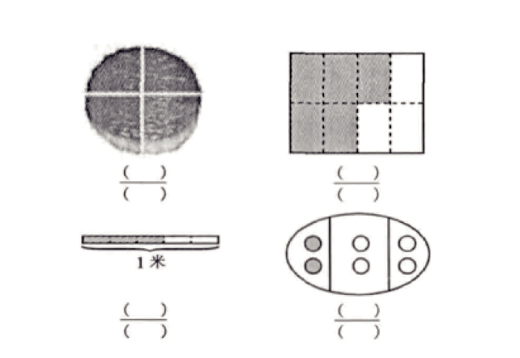
经过数形结合的计算方法，学生能够接触到大量的直观试

题，通过现场计算，学生解题能力明显提升。

3.空间想象，开展具有拓展性的数学教学

适当的拓展教学想象空间，不但能够提高教学效果，也能激发学生的想象空间，具有较高的应用价值。

以北师大版五年级（上）第五单元《图形的面积》计算为例。教

师在讲述基本知识点之后，可以提问：“农民伯伯家里有一片菜园，这个菜园的长是 6m，宽是 5m，同学们知道这片菜园的面积吗？”。同学经过学习，能够快速的回答出准确的面积。教师得到同学答案之后，可以再问：“假设这片菜园的中间有一片圆形的番茄地，番茄地的直径与菜园的宽度相等，那么同学们知道这片番茄地的面积吗？”。这一问题虽然没有提及具体的数值的，但同学经过简单分析之后，依然能较快的回答问题。最后，教师可以问：

“后来啊，农民伯伯发现菜园的面积不够了，他打算在未来的一段时间内，扩大菜地的面积，他的方法是：每个月增加菜园 2m 长

度，那么几个月之后，菜园的面积会达到 60m²？”与之前的问题相比，这个问题的难度明显加深，但学生可通过列举计算方程依然可以解除问题的答案。

在整个教学过程中，学生的思维会跟着教师的问题高速运转，并在脑海中形成菜园的场景，将死板的课堂内容延伸到外界，有利于提高教学效果。

三、结语

本文简单分析了几何直观教学法在小学数学教学中的应用，对教师而言，教师在教学过程中必须要结合本年级学生的年龄特点，进一步优化教学内容，并将思维、运动等因素融入到教学中，保证教学的准确性、有效性。

【参考文献】

[1]冯崇和.几何直观:探索解决小学数学问题的重要手段[J].内蒙

古师范大学学报(教育科学版)，2014，27（08）：120- 123. [2]张雪莉.谈谈几何直观在小学数学教学中的应用[J].陕西教育

（教学设计与反思），2014（09）：28- 29. [3]杨孝斌，任劲松.几何直观的教育价值及其教学建议[J].宜宾学

院学报，2013，13（06）：101- 103. [4]赵厚华.简约而又丰盈—“几何直观”的概念解析及其教学建

构[J].数学之友（教学园地），2013（20）：7- 10.

图 1 分数教学中的计算例题统计

